

**Об утверждении плана по управлению пастбищами и их использованию по Кобдинскому району на 2023-2024 год**

Решение Кобдинского районного маслихата Актюбинской области от 20 июня 2023 года № 28

      В соответствии со статьей 6 Закона Республики Казахстан "О местном государственном управлении и самоуправлении в Республике Казахстан" и подпунктом 1) статьи 8 Закона Республики Казахстан "О пастбищах", Кобдинский районный маслихат РЕШИЛ:

      1. Утвердить прилагаемый план по управлению пастбищами и их использованию по Кобдинскому району на 2023-2024 год, согласно приложению к настоящему решению.

      2. Настоящее постановление вводится в действие по истечении десяти календарных дней после дня его первого официального опубликования.

|  |  |
| --- | --- |
| *Председатель Кобдинского*  *районного маслихата* | *Ж. Ергалиев* |

|  |  |
| --- | --- |
|  | Утвержден решением  Кобдинского районного  маслихата "15" июня 2023 года  № 28 |

**План по управлению пастбищами и их использованию в Кобдинском районе на 2023-2024 годы**

      Настоящий план управления и использования пастбищ Кобдинского района на 2023-2024 годы (далее - План) к Законам Республики Казахстан от 20 февраля 2017 года "О пастбищах", от 23 января 2001 года "О местном управлении и самоуправлении в Республике Казахстан", Заместитель Премьер-Министра - Министр сельского хозяйства Республики Казахстан от 24 апреля 2017 г № 173 Приказ Министра сельского хозяйства РК от 14 апреля 2015 г № 3-3/332 "Об утверждении предельно допустимой нагрузки на общую площадь пастбищ" " (В Минсельхозе Юстиция Республики Казахстан от 15 мая 2015 года № 11064 зарегистрирован).

      План принят с целью рационализации использования пастбищ, обеспечения стабильных кормовых запасов и предотвращения ухудшения состояния пастбищ.

      Содержание плана:

      1) схема (карта) расположения пастбищ на территории административно-территориальной единицы на основании правоустанавливающих документов по категориям земель, землевладельцам и земельным участкам пользователи согласно приложению 1 к настоящему плану;

      2) благоприятные схемы пастбищных севооборотов согласно 25 приложениям к настоящему плану;

      3) карта пастбищ, включая внешние и внутренние границы и участки сезонных пастбищ, созданные объекты пастбищной инфраструктуры согласно 25 приложениям к настоящему плану;

      4) схема доступа пастбищепользователей к источникам воды (озера, реки, пруды, оросительные или водопойные каналы, трубные или шахтные колодцы), выполненная в соответствии с нормами водопотребления согласно 25 приложениям к этому плану;

      5) схема передела пастбищ для размещения скота физических и (или) юридических лиц без пастбищ и перевода его на выделенные пастбища в соответствии с 25 приложениям к настоящему плану;

      6) схема размещения скота на отдаленных пастбищах физических и (или) юридических лиц, не обеспеченных пастбищами, расположенных в окрестностях города районного значения, села, сельского округа согласно 25 приложениям к этому плану;

      7) календарный график использования пастбищ, устанавливающий сезонные маршруты выпаса и прогона сельскохозяйственных животных согласно 25 приложениям к настоящему плану;

      8) другие требования, необходимые для рационального использования пастбищ в соответствующей административно-территориальной единице.

      План информация о состоянии геоботанического обследования пастбищ, информация о ветеринарно-санитарных сооружениях, данные о поголовье скота с указанием собственников-пользователей пастбищ, физических и (или) юридических лиц, данные по сельскому хозяйству на количество стад, отар, сформированных по видам и возрастным группам животных, данные о формировании поголовья для выпаса на удаленных пастбищах, особенности выпаса сельскохозяйственных животных на вакцинированных и засушливых пастбищах, сведения о сервитутах для скота, госорганы и другие данные, предоставленные физическими и (или) юридическими лицами.

      По административно-территориальному делению в Кобдинском районе 16 сельских округов, 31 сельских поселения.

      Общая площадь Кобдинского района 1402980 га, в том числе пастбищ - 1164796 га, орошаемых земель - 83171 га.

      Распределение земель по категориям:

      земли сельскохозяйственного назначения - 1113444 га;

      населенные пункты - 199866 га;

      земли промышленности, транспорта, связи, космоса, обороны, национальной безопасности и прочие несельскохозяйственные земли - 1953 га;

      водные ресурсы - 1570 га; Земли в заповеднике - 168 га.

      Климатическая зона района резко континентальная, зима относительно холодная, лето жаркое и засушливое. Среднегодовая температура воздуха в январе -14; -35 ° С, в июле - +24; + 38 ° С. Среднее количество осадков составляет 30 мм и 214 мм в год.

      Растительность местности разнообразна, насчитывает около 118 видов. Наиболее распространены из них пшеница и сложные цветущие травы.

      В районе есть 16 ветеринарных пунктов и 18 скотомогильников для животных из них 5 типовые и 13 примитивные.

      В настоящее время в Кобдинском районе насчитывается 66704 голов КРС, 176276 голов мелкого рогатого скота, 29206 голов лошадей, 24 голов верблюдов и 64091 голов птиц.

      В Кобдинском районе 1164796 га пастбищ для животноводства. Пастбища в пределах поселка составляют 169106 га пастбищ, в заповеднике 168 га пастбищ.

|  |  |
| --- | --- |
|  | Приложение 1 к плану по  управлению пастбищами и их  управлению по Кобдинскому  району на 2023-2024 годы |

**Схема (карта) расположения пастбищ на территории административно-территориальной единицы в разрезе категорий земель, собственников земельных участков и землепользователей на основании правоустанавливающих документов**

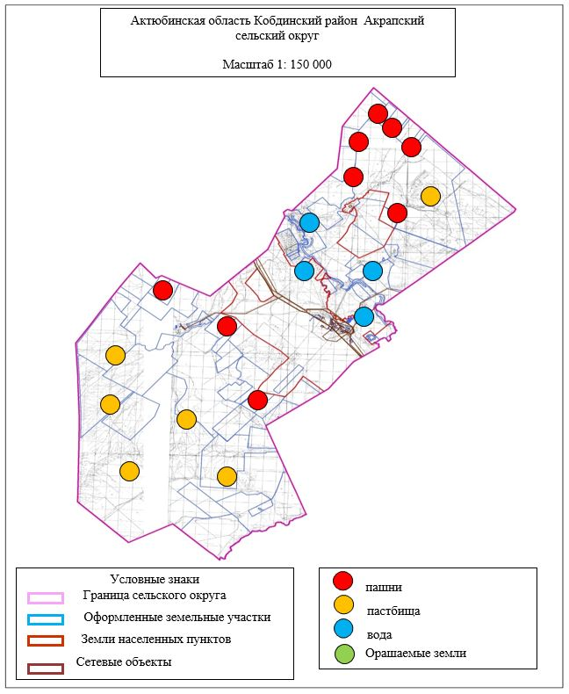

|  |  |
| --- | --- |
|  | Приложение 2 к плану по  управлению пастбищами и их  управлению по Кобдинскому  району на 2023-2024 годы |

**Схема (карта)расположения пастбищ на территории административно-территориальной единицы в разрезе категорий земель, собственников земельных участков и землепользователей на основании правоустанавливающих документов**

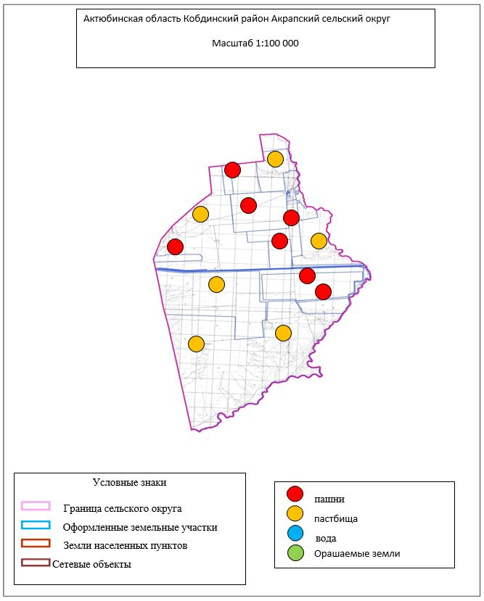

|  |  |
| --- | --- |
|  | Приложение 3 к плану по управлению пастбищами и их управлению по Кобдинскому району на 2023-2024 годы |

**Схема (карта)расположения пастбищ на территории административно-территориальной единицы в разрезе категорий земель, собственников земельных участков и землепользователей на основании правоустанавливающих документов**

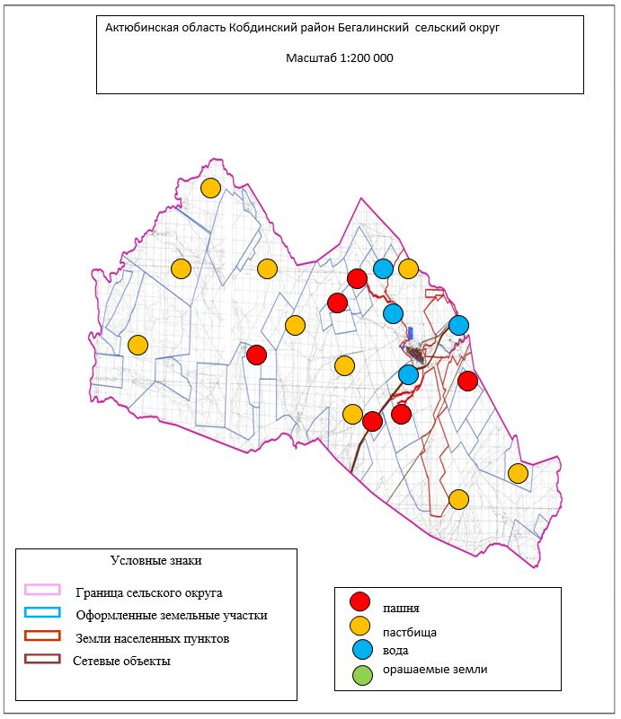

|  |  |
| --- | --- |
|  | Приложение 4 к плану по  управлению пастбищами и их  управлению по Кобдинскому  району на 2023-2024 годы |

**Схема (карта)расположения пастбищ на территории административно-территориальной единицы в разрезе категорий земель, собственников земельных участков и землепользователей на основании правоустанавливающих документов**

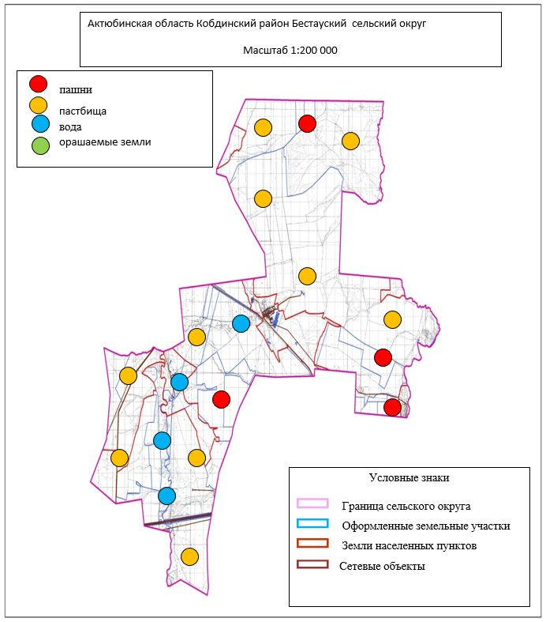

|  |  |
| --- | --- |
|  | Приложение 5 к плану по  управлению пастбищами и их  управлению по Кобдинскому  району на 2023-2024 годы |

**Схема (карта)расположения пастбищ на территории административно-территориальной единицы в разрезе категорий земель, собственников земельных участков и землепользователей на основании правоустанавливающих документов**

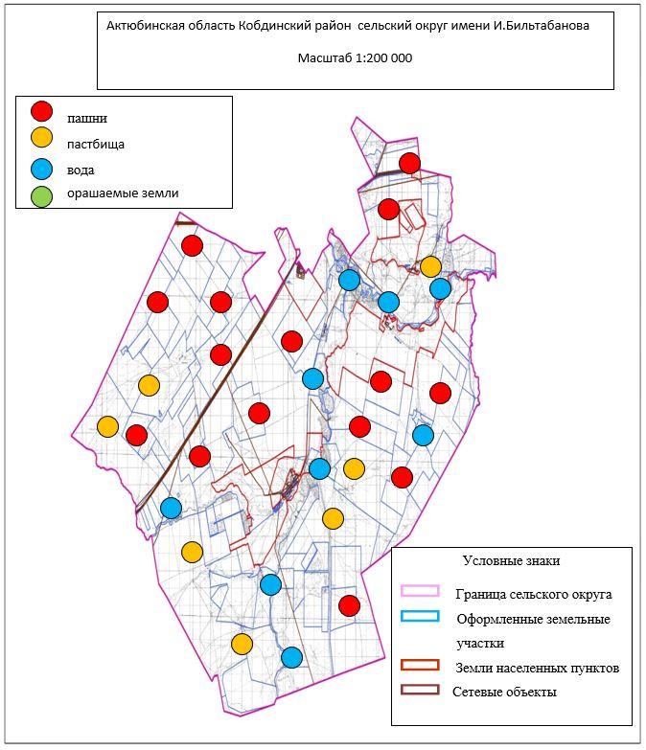

|  |  |
| --- | --- |
|  | Приложение 6 к плану по  управлению пастбищами и их  управлению по Кобдинскому  району на 2023-2024 годы |

**Схема (карта)расположения пастбищ на территории административно-территориальной единицы в разрезе категорий земель, собственников земельных участков и землепользователей на основании правоустанавливающих документов**

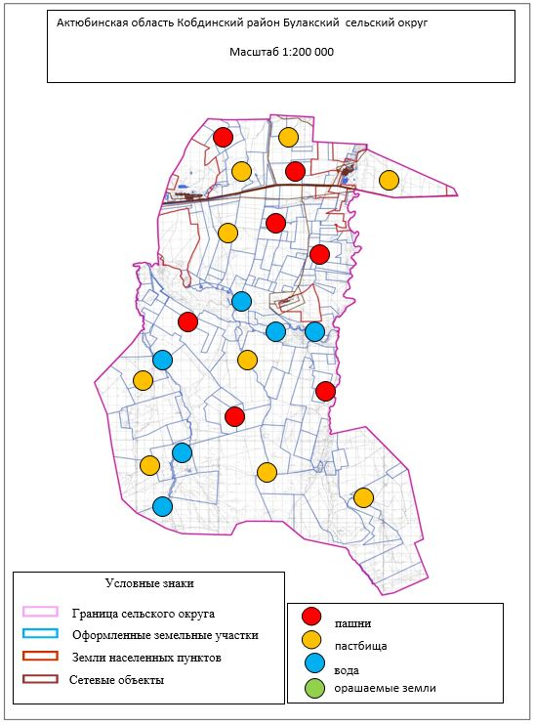

|  |  |
| --- | --- |
|  | Приложение 7 к плану по  управлению пастбищами и их  управлению по Кобдинскому  району на 2023-2024 годы |

**Схема (карта)расположения пастбищ на территории административно-территориальной единицы в разрезе категорий земель, собственников земельных участков и землепользователей на основании правоустанавливающих документов**

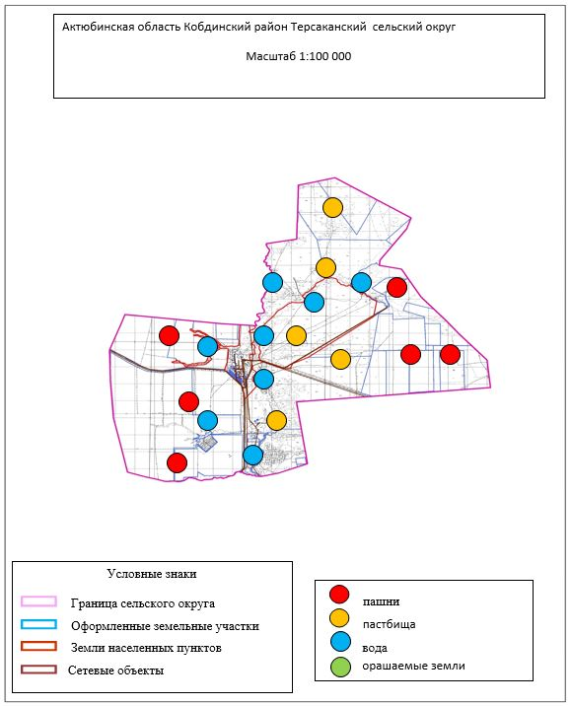

|  |  |
| --- | --- |
|  | Приложение 8 к плану по  управлению пастбищами и их  управлению по Кобдинскому  району на 2023-2024 годы |

**Схема (карта)расположения пастбищ на территории административно-территориальной единицы в разрезе категорий земель, собственников земельных участков и землепользователей на основании правоустанавливающих документов**

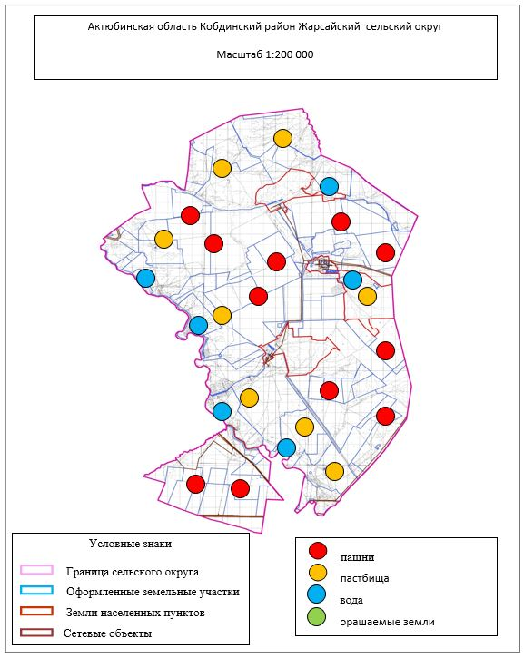

|  |  |
| --- | --- |
|  | Приложение 9 к плану по  управлению пастбищами и их  управлению по Кобдинскому  району на 2023-2024 годы |

**Схема (карта)расположения пастбищ на территории административно-территориальной единицы в разрезе категорий земель, собственников земельных участков и землепользователей на основании правоустанавливающих документов**

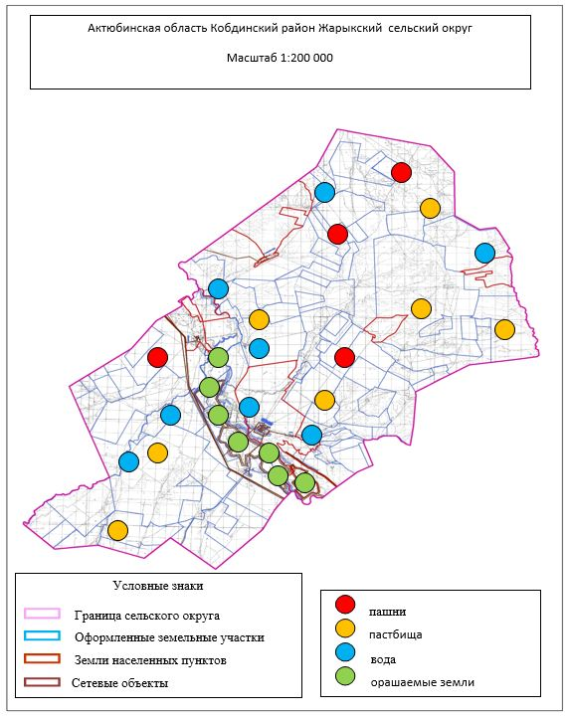

|  |  |
| --- | --- |
|  | Приложение 10 к плану по  управлению пастбищами и их  управлению по Кобдинскому  району на 2023-2024 годы |

**Схема (карта)расположения пастбищ на территории административно-территориальной единицы в разрезе категорий земель, собственников земельных участков и землепользователей на основании правоустанавливающих документов**

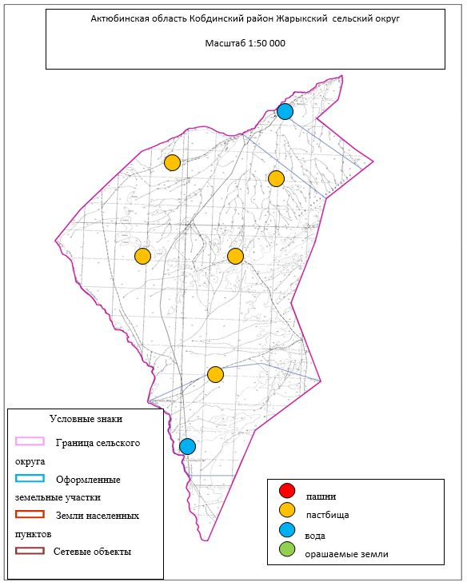

|  |  |
| --- | --- |
|  | Приложение 11 к плану по  управлению пастбищами и их  управлению по Кобдинскому  району на 2023-2024 годы |

**Схема (карта)расположения пастбищ на территории административно-территориальной единицы в разрезе категорий земель, собственников земельных участков и землепользователей на основании правоустанавливающих документов**

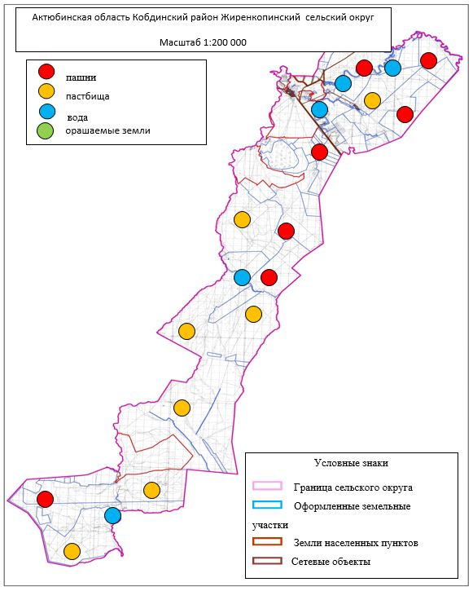

|  |  |
| --- | --- |
|  | Приложение 12 к плану по  управлению пастбищами и их  управлению по Кобдинскому  району на 2023-2024 годы |

**Схема (карта)расположения пастбищ на территории административно-территориальной единицы в разрезе категорий земель, собственников земельных участков и землепользователей на основании правоустанавливающих документов**

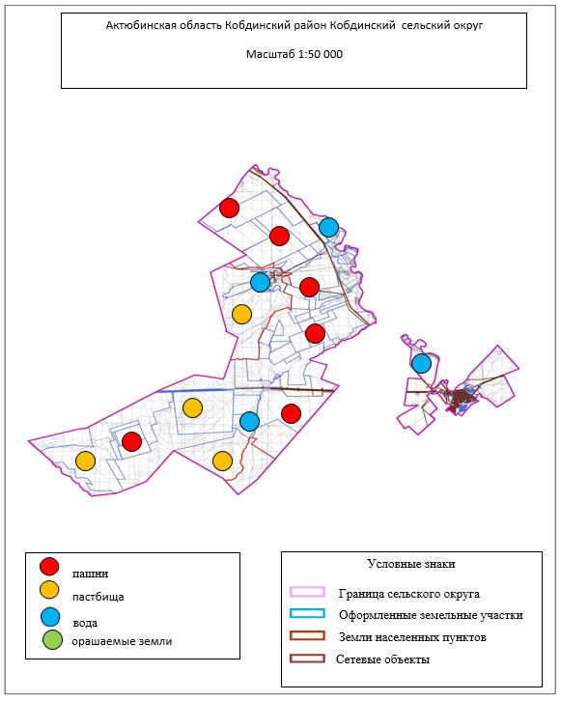

|  |  |
| --- | --- |
|  | Приложение 13 к плану по  управлению пастбищами и их  управлению по Кобдинскому  району на 2023-2024 годы |

**Схема (карта)расположения пастбищ на территории административно-территориальной единицы в разрезе категорий земель, собственников земельных участков и землепользователей на основании правоустанавливающих документов**

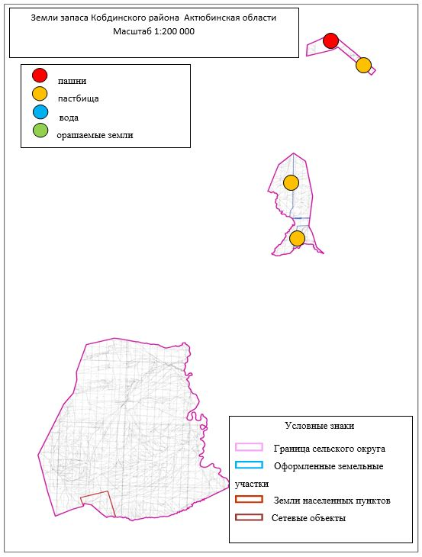

|  |  |
| --- | --- |
|  | Приложение 14 к плану по  управлению пастбищами и их  управлению по Кобдинскому  району на 2023-2024 годы |

**Схема (карта)расположения пастбищ на территории административно-территориальной единицы в разрезе категорий земель, собственников земельных участков и землепользователей на основании правоустанавливающих документов**

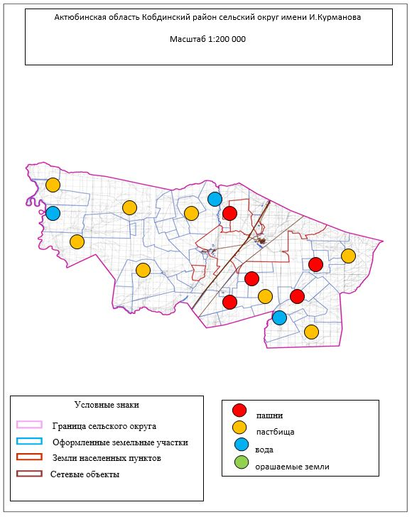

|  |  |
| --- | --- |
|  | Приложение 15 к плану по  управлению пастбищами и их  управлению по Кобдинскому  району на 2023-2024 годы |

**Схема (карта)расположения пастбищ на территории административно-территориальной единицы в разрезе категорий земель, собственников земельных участков и землепользователей на основании правоустанавливающих документов**

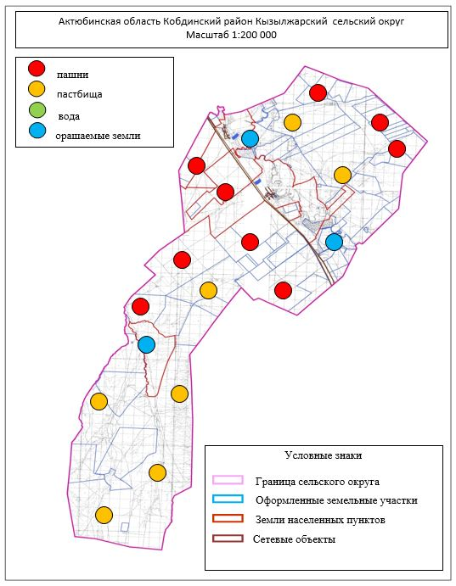

|  |  |
| --- | --- |
|  | Приложение 16 к плану по  управлению пастбищами и их  управлению по Кобдинскому  району на 2023-2024 годы |

**Схема (карта)расположения пастбищ на территории административно-территориальной единицы в разрезе категорий земель, собственников земельных участков и землепользователей на основании правоустанавливающих документов**

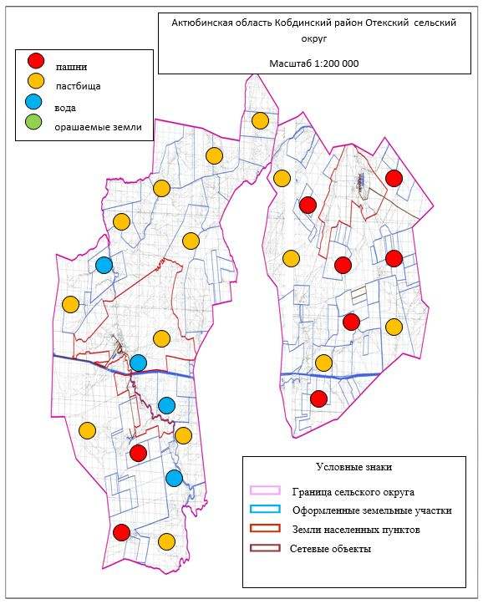

|  |  |
| --- | --- |
|  | Приложение 17 к плану по  управлению пастбищами и их  управлению по Кобдинскому  району на 2023-2024 годы |

**Схема (карта)расположения пастбищ на территории административно-территориальной единицы в разрезе категорий земель, собственников земельных участков и землепользователей на основании правоустанавливающих документов**

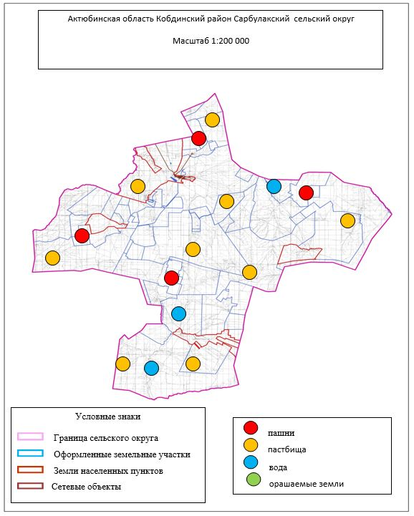

|  |  |
| --- | --- |
|  | Приложение 18 к плану по  управлению пастбищами и их  управлению по Кобдинскому  району на 2023-2024 годы |

**Схема (карта)расположения пастбищ на территории административно-территориальной единицы в разрезе категорий земель, собственников земельных участков и землепользователей на основании правоустанавливающих документов**

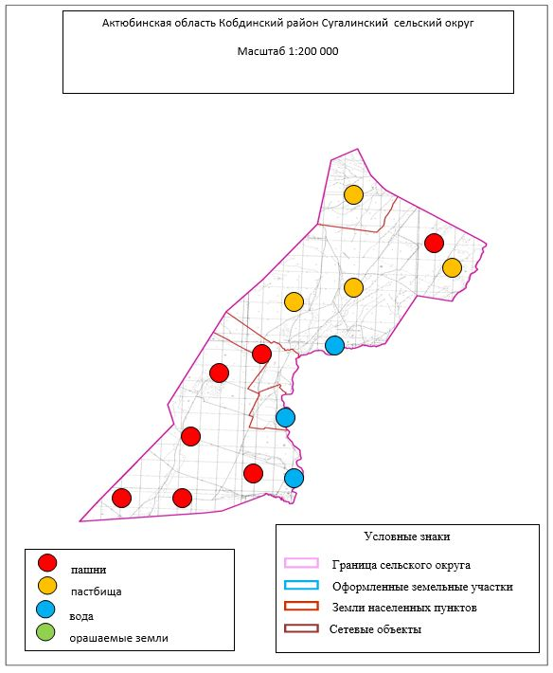

|  |  |
| --- | --- |
|  | Приложение 19 к плану по  управлению пастбищами и их  управлению по Кобдинскому  району на 2023-2024 годы |

**Схема (карта)расположения пастбищ на территории административно-территориальной единицы в разрезе категорий земель, собственников земельных участков и землепользователей на основании правоустанавливающих документов**

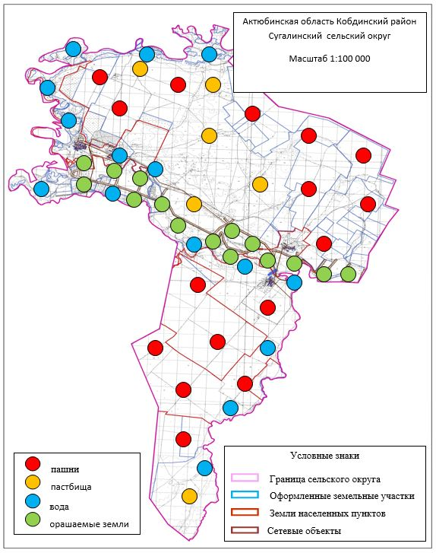

|  |  |
| --- | --- |
|  | Приложение 20 к плану по  управлению пастбищами и их  управлению по Кобдинскому  району на 2023-2024 годы |

**Схема (карта)расположения пастбищ на территории административно-территориальной единицы в разрезе категорий земель, собственников земельных участков и землепользователей на основании правоустанавливающих документов**

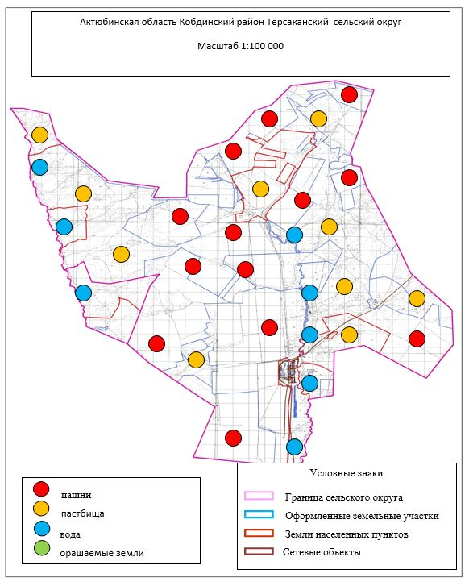

|  |  |
| --- | --- |
|  | Приложение 21 к плану по  управлению пастбищами и их  управлению по Кобдинскому  району на 2023-2024 годы |

**Подходящие схемы пастбищных оборотов**

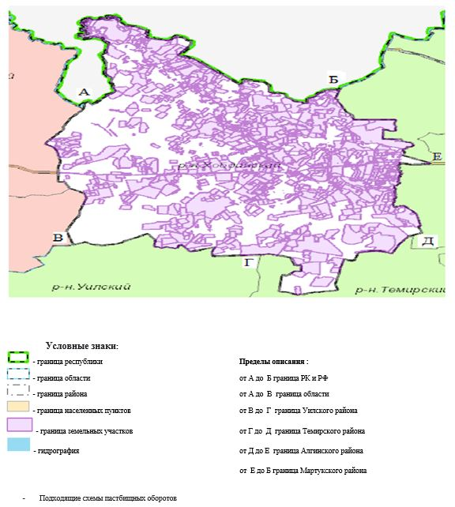

|  |  |
| --- | --- |
|  | Приложение 22 к плану по  управлению пастбищами и их  управлению по Кобдинскому  району на 2023-2024 годы |

**Карта с указанием участков пастбищ, в том числе сезонных пастбищ, с внешними и внутренними границами, объектов пастбищной инфраструктуры**

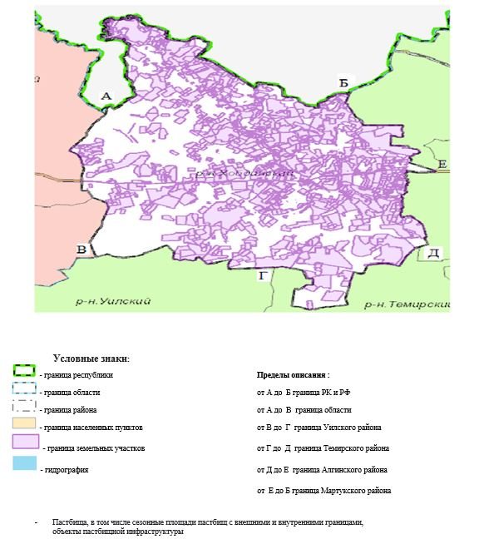

|  |  |
| --- | --- |
|  | Приложение 23 к плану по  управлению пастбищами и их  управлению по Кобдинскому  району на 2023-2024 годы |

**Схема доступа к источникам воды (озера, реки, пруды, апаны, оросительные или оросительные каналы, трубные или шахтные колодцы), создаваемые по нормам водопотребления пастбищепользователей**

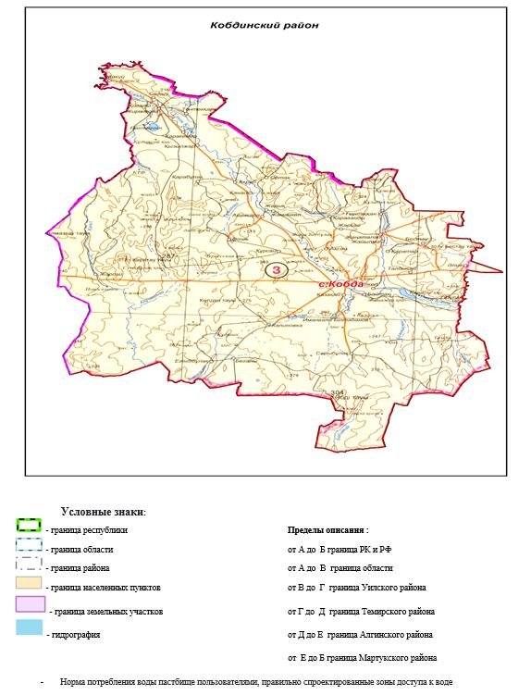

|  |  |
| --- | --- |
|  | Приложение 24 к плану по  управлению пастбищами и их  управлению по Кобдинскому  району на 2023-2024 годы |

**Схема перераспределения пастбищ для содержания поголовья сельскохозяйственных животных частных и (или) юридических лиц без пастбищ и замены их предоставляемыми пастбищами**

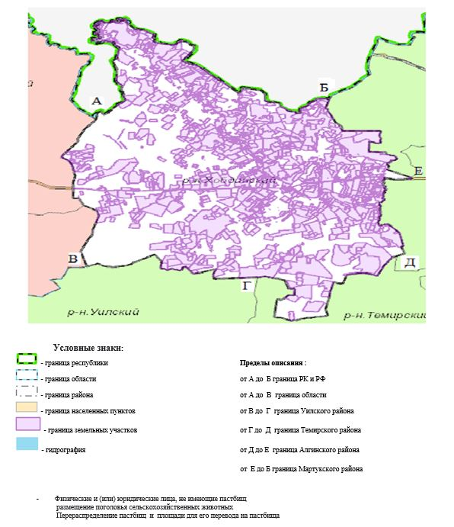

|  |  |
| --- | --- |
|  | Приложение 25 к плану по  управлению пастбищами и их  управлению по Кобдинскому  району на 2023-2024 годы |

**Схема размещения поголовья сельскохозяйственных животных на отдаленных пастбищах физических и (или) юридических лиц, не обеспеченных пастбищами, расположенных в окрестностях города, поселка, села, сельского округа районного значения**

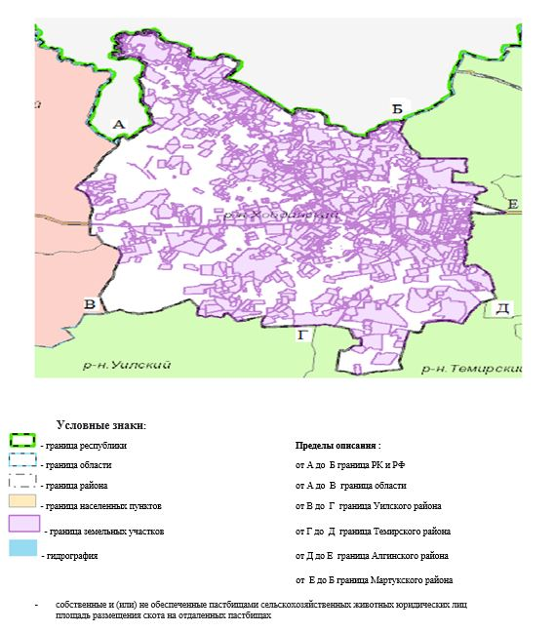

© 2012. РГП на ПХВ «Институт законодательства и правовой информации Республики Казахстан» Министерства юстиции Республики Казахстан